АДМИНИСТРАЦИЯ
МУНИЦИПАЛЬНОГО ОБРАЗОВАНИЯ
БЕЛЯЕВСКИЙ СЕЛЬСОВЕТ
БЕЛЯЕВСКОГО РАЙОНА ОРЕНБУРГСКОЙ ОБЛАСТИ
ПОСТАНОВЛЕНИЕ

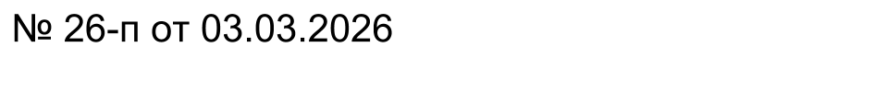

О внесении изменения в постановление администрации муниципального образования Беляевский сельсовет от 27.09.2023 № 101-п

В соответствии со статьей 160.1 Бюджетного кодекса Российской Федерации, приказом Минфина России от 26.09.2024 N 139н "Об утверждении общих требований к регламенту реализации полномочий администратора доходов бюджета по взысканию дебиторской задолженности по платежам в бюджет, пеням и штрафам по ним", руководствуясь Уставом муниципального образования Беляевский сельсовет Беляевского района Оренбургской области:
- Внести изменение в Регламент реализации администрацией Беляевского сельсовета Беляевского района Оренбургской области полномочий администратора доходов бюджета по взысканию задолженности по платежам в бюджет, пеням и штрафам по ним, утвержденный постановлением администрации муниципального образования Беляевский сельсовет от 27.09.2023 № 101-п, изложив абзац первый пункта 21 в следующей редакции:
«Ответственными за работу с дебиторской задолженностью по доходам являются ведущий специалист по бухгалтерскому учету и бухгалтер Администрации:».
2. Контроль за исполнением постановления оставляю за собой.
3. Постановление вступает в силу со дня его подписания.

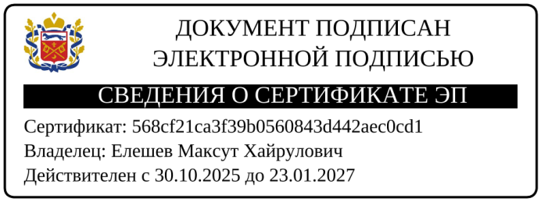  Глава муниципального образования Беляевский сельсовет | М.Х. Елешев

Разослано: бухгалтерии администрации Беляевского сельсовета, прокурору района, в дело.

